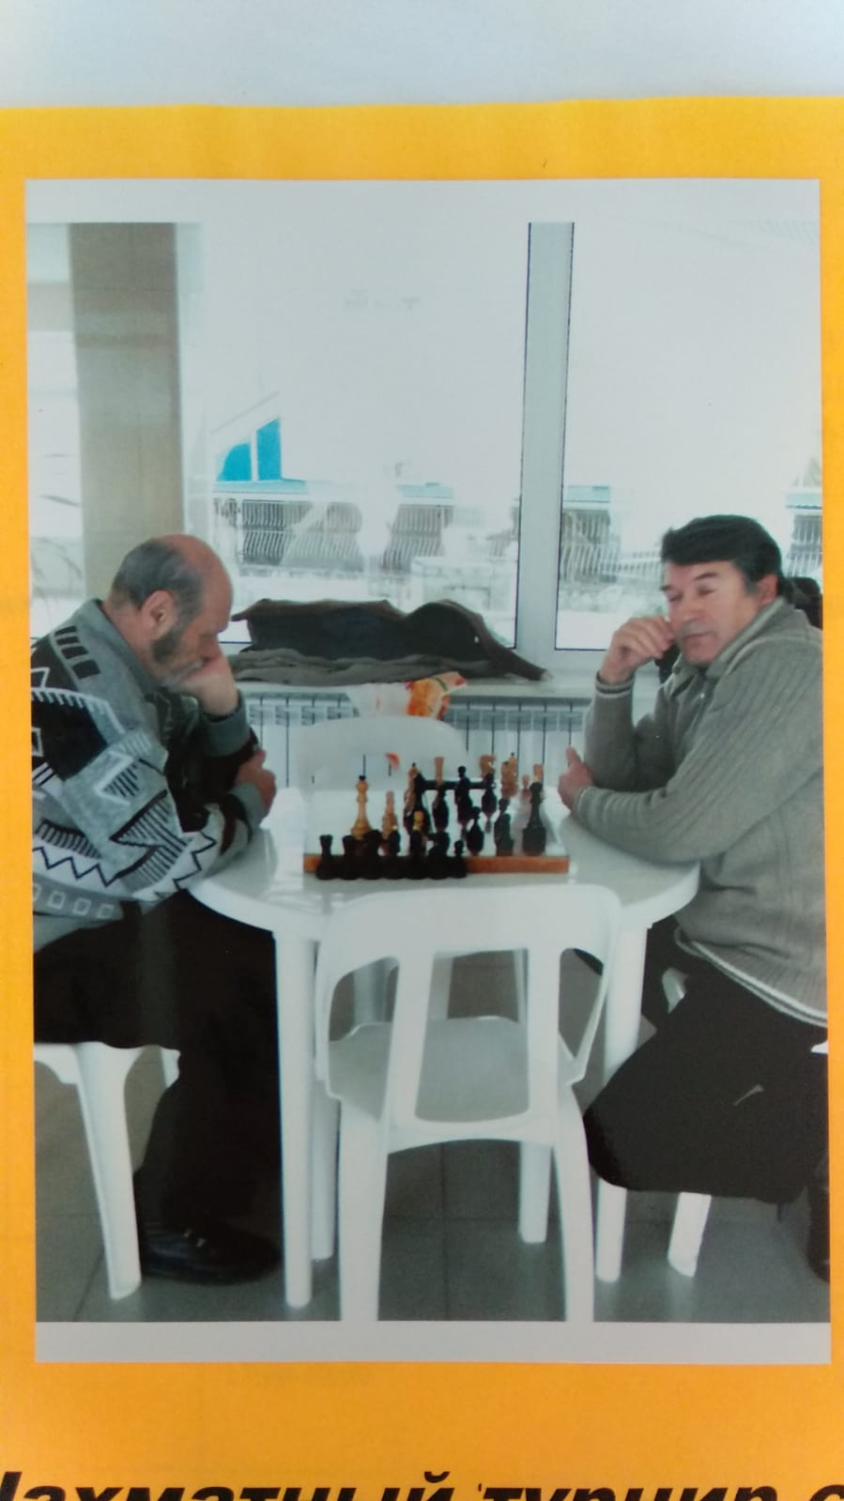
ШАХМАТНЫЙ КЛУБ
«Белая ладья»

Руководитель:
Анатолий Иванович
Мелащенко

